### 弹簧振子受迫运动的简单数值计算

以下以弹簧振子的受迫运动为例, 介绍一种解阶微分方程的简单方法, 以便了解数值解微分方程的基本思想. 但是这种方法误差较大, 需要大量计算才能获得较精确的数值解. 在实际运用中已有更复杂更成熟的算法

(参考MATLAB常微分方程(组)数值解简介).

在弹簧振子受迫运动中, 列出的一元二阶微分方程为

 (1)

若已知初值条件(可代入任意具体数值) , , 且已知驱动力, 此时可以把初值条件代入方程(1)求出时的加速度.



在接下来的一小段极微小的时间内(例如取), 根据各阶导数的微分关系, 可以算出时刻的状态(称为**步长**, 步长越小越精确成立).



把和再次代入方程(1),



重复以上各步骤, 就可以得到例如当取时, 要获得前10秒的数值解, 就重复100000次即可. 如此大量的计算, 用计算器显然不合适. 但在计算机上编程, 只需要短短十几行便可完成. 下面是MATLAB上该算法的程序

%例程

m=0.1; %质量

k=1; %劲度系数

a=0.03; %阻尼系数

dt=0.002; %步长

step=10000; %步数

%已知f(t)=A*sin(w*t);

A=2; w=3;

%预赋值

y2=nan(step,1); y1=y2; y=y2;

%初值

y(1)=0; y1(1)=0;

y2(1)=(-a*y1(1)-k*y(1)+A*sin(w*0))/m;

%迭代循环

for ii=2:step

y(ii)=y(ii-1)+y1(ii-1)*dt; %y的微分

y1(ii)=y1(ii-1)+y2(ii-1)*dt; %y'的微分

y2(ii)=(-a*y1(ii)-k*y(ii)+2*sin(w*(ii*dt)))/m; %代入微分方程求出y''.

end

%画图

t=(0:step-1)*dt;

plot(t,y);

运行结果

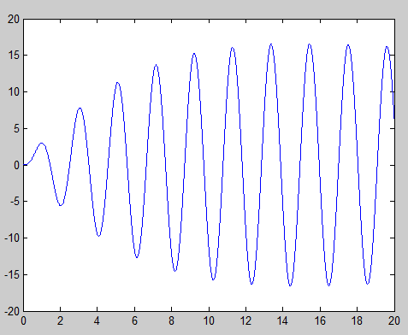

由此可见, 开始时驱动力不断给弹簧振子补充能量, 当补充的功率等于消耗的功率时, 弹簧做稳定的振动.